10

LAPORAN PRAKTIKUM

GRAFIKA KOMPUTER DAN VISUALISASI

PERTEMUAN KE-3



**Disusun oleh :**

**NAMA : FERDI DIRGANTARA**

**NIM : 175410039**

**JURUSAN : TEKNIK INFORMATIKA**

**JENJANG : S1**

LABORATORIUM TERPADU

SEKOLAH TINGGI MANAJEMEN INFORMATIKA DAN KOMPUTERAKAKOMYOGYAKARTA

2019

1. **PEMBAHASAN LISTING**

Praktik 1

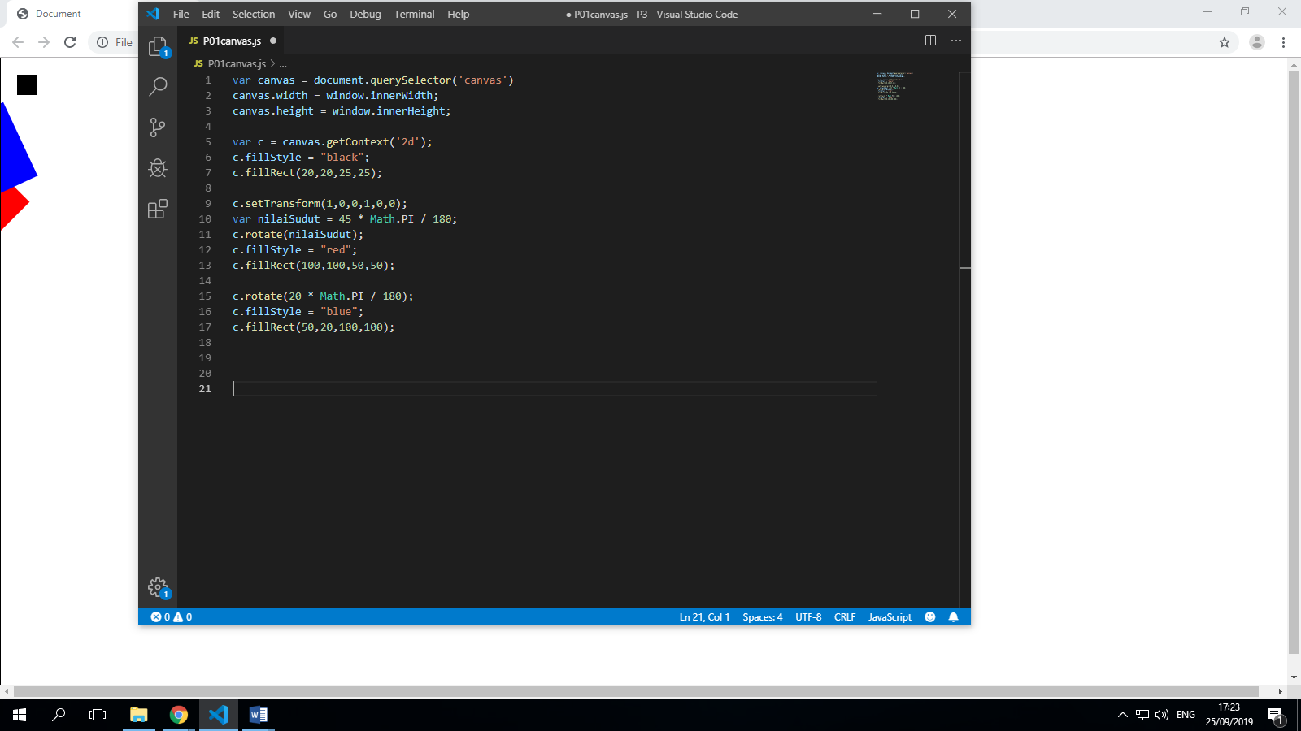

* Baris 1 sampai baris 7 untuk membuat canvas dan membuat variabel c untuk menggunakan canvas.
* Baris 9 sampai baris 13 untuk membuat kotak berwarna merah dengan rotasi sesuai perhitungan yang ditulis pada variable nilaiSudut.
* Baris 15 sampai 17 untuk membuat kotak berwarna biru dengan rotasi yang ditentukan langsung sebagai parameter method rotate().

Praktik 2

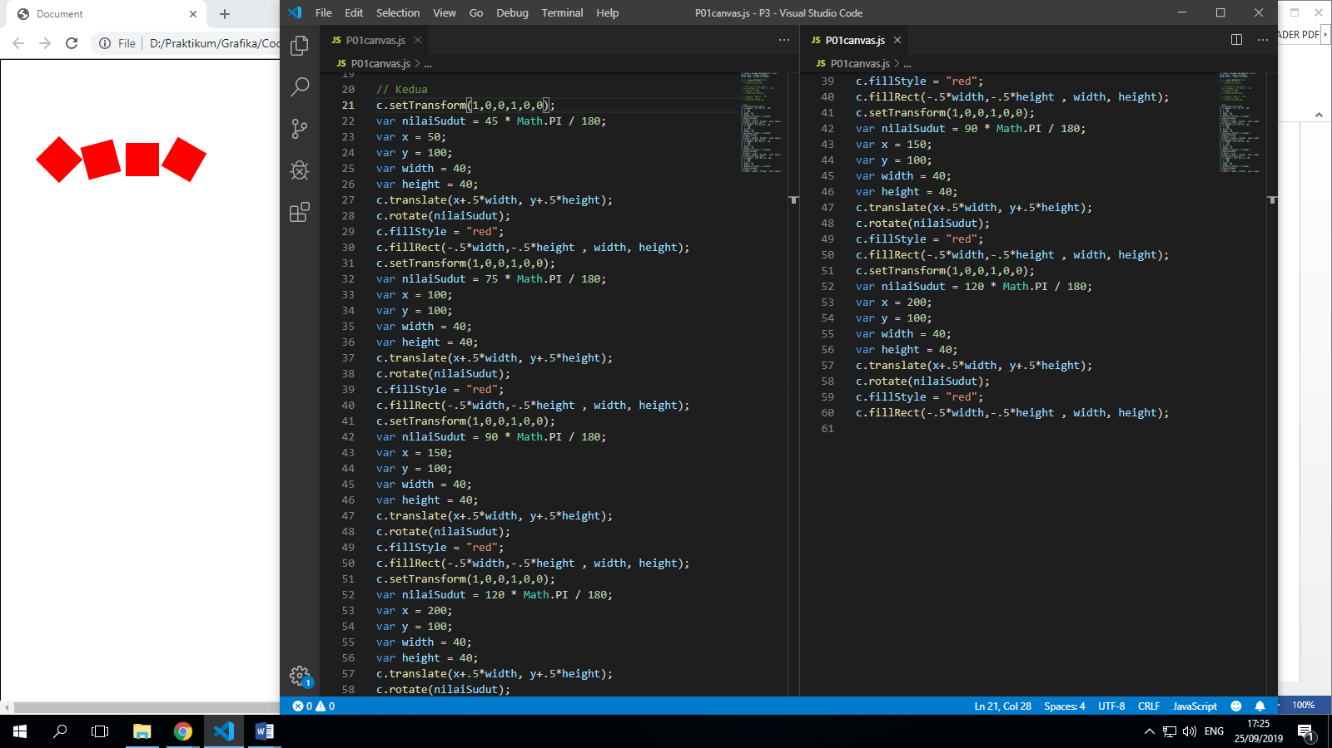

Membuat 4 buah kotak merah dengan berbagai rotasi yang ditentukan dengan menggunakan method rotate() dan untuk menentukan rotasi kotak ditentukan melalui perhitungan matematika.

Praktik 3

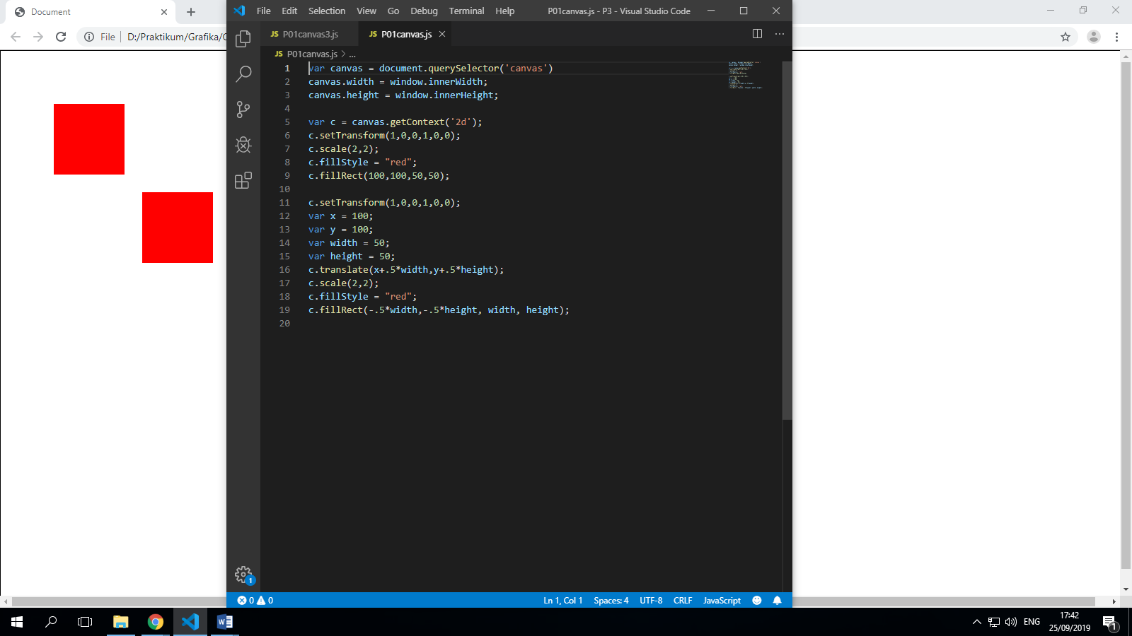

Membuat dua buah kotak merah dengan ukuran 50px x 50px akan tetapi ukuran gambar menjadi lebih besar dengan memanfaatkan method scale yang dapat mengubah ukuran dari suatu objek.

Praktik 4

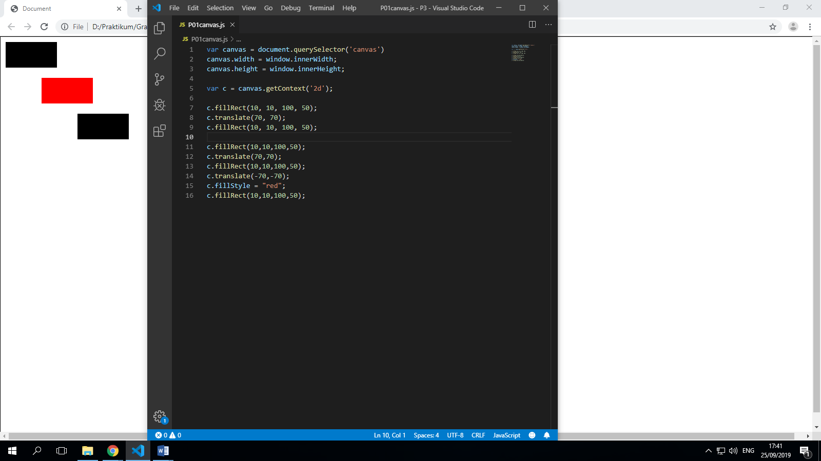

Membuat kotak persegi panjang dengan warna merah dan dua kotak persegi panjang yang posisinya di atur dengan menggunakan method translate().

Praktik 5

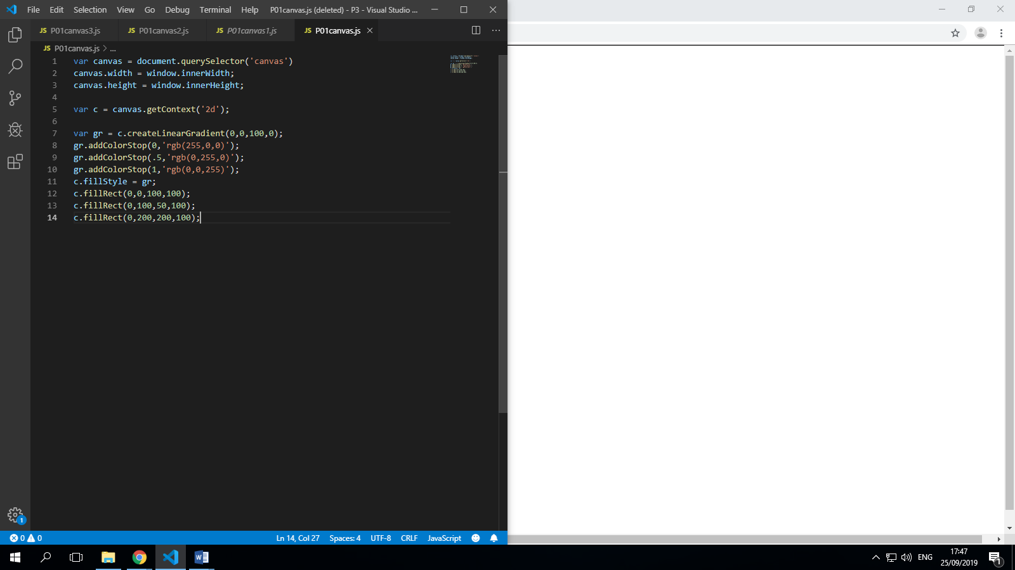

Membuat kotak dengan gradasi warna dengan vertical gradient yang kemudian warna tersebut digunakan untuk mewarnai 3 buah kotak yang telah di buat dengan ukuran yang berbeda-beda.

Praktik 6

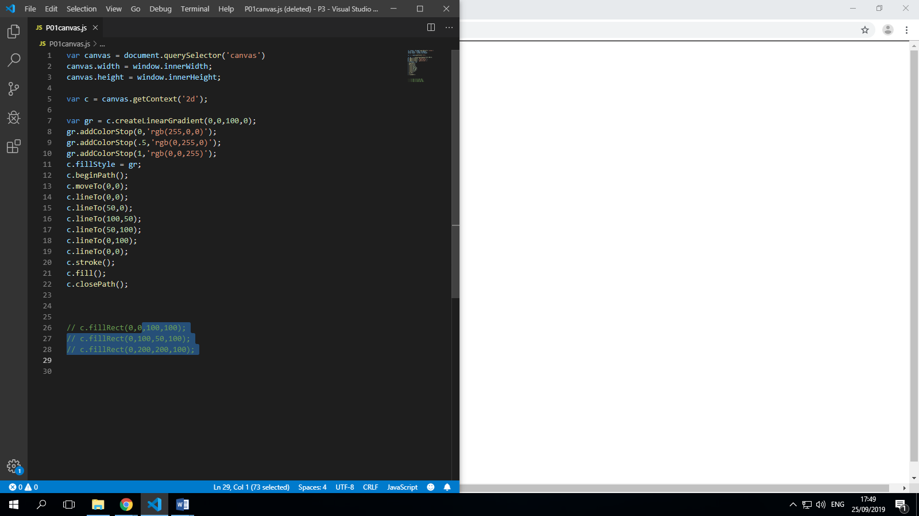

Membuat gradasi vertical pada shape yang dibentuk dari gabungan stroke (stroke join) dimana sisi sebelah kanan tidak berbentuk kotak.

Praktik 7

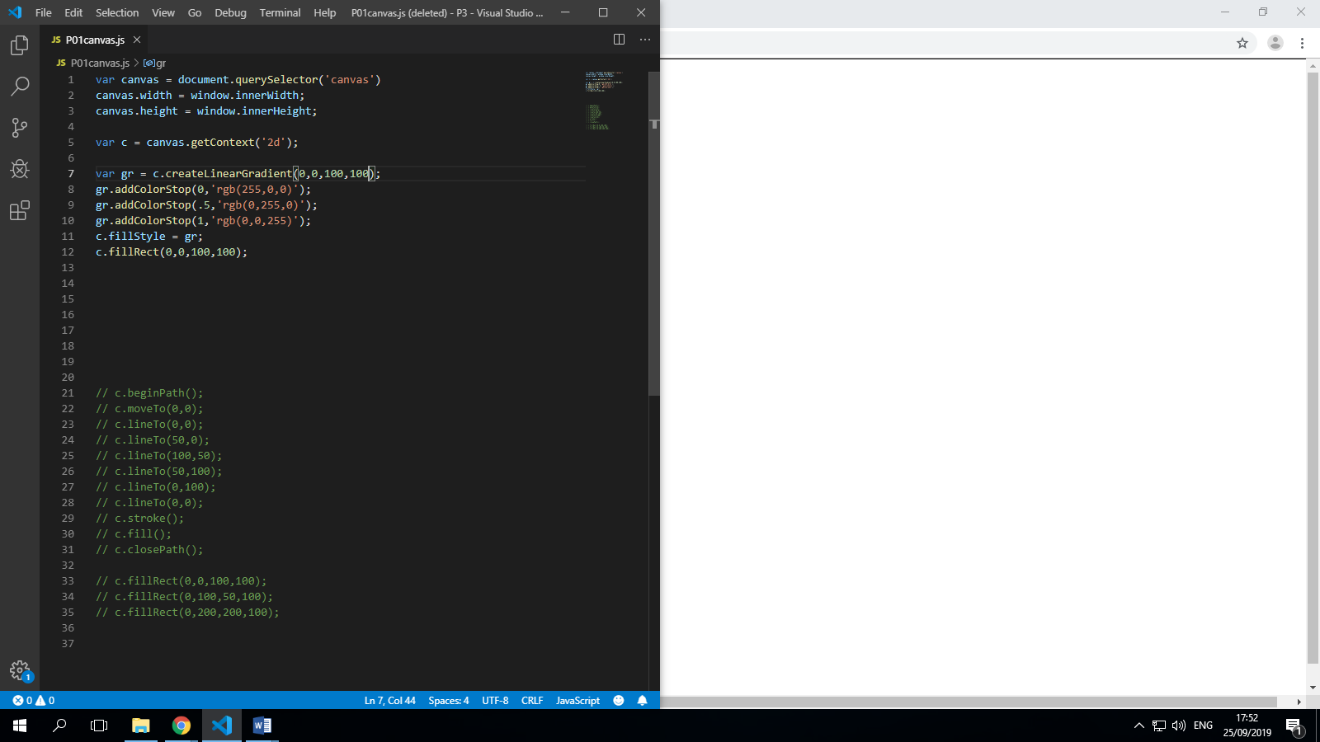

Membuat gradasi warna dengan arah gradasi adalah berbentuk diagonal yang warnanya diimplementasikan pada kotak berukuran 100px x 100px.

Praktik 8

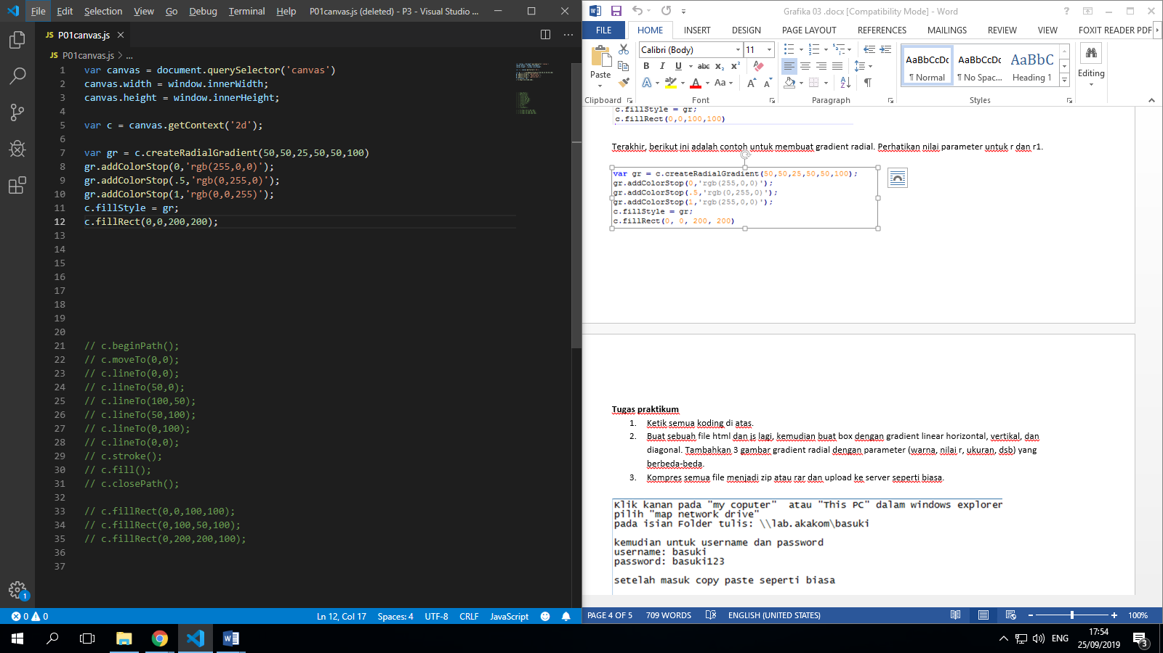

Membuat Radial Gradient pada sebuah kotak berukuran 200px x 200px dengan memanfaatkan method createRadialGradient().

1. **PEMBAHASAN TUGAS**

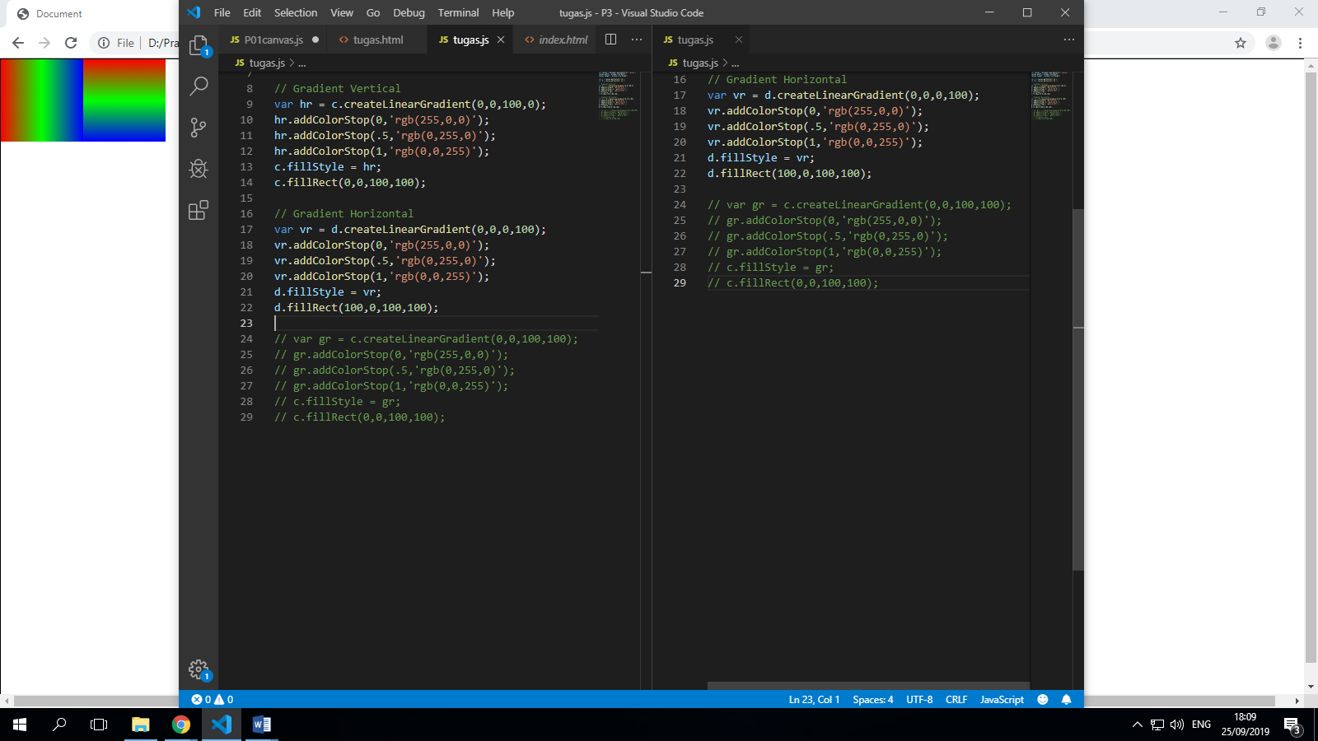

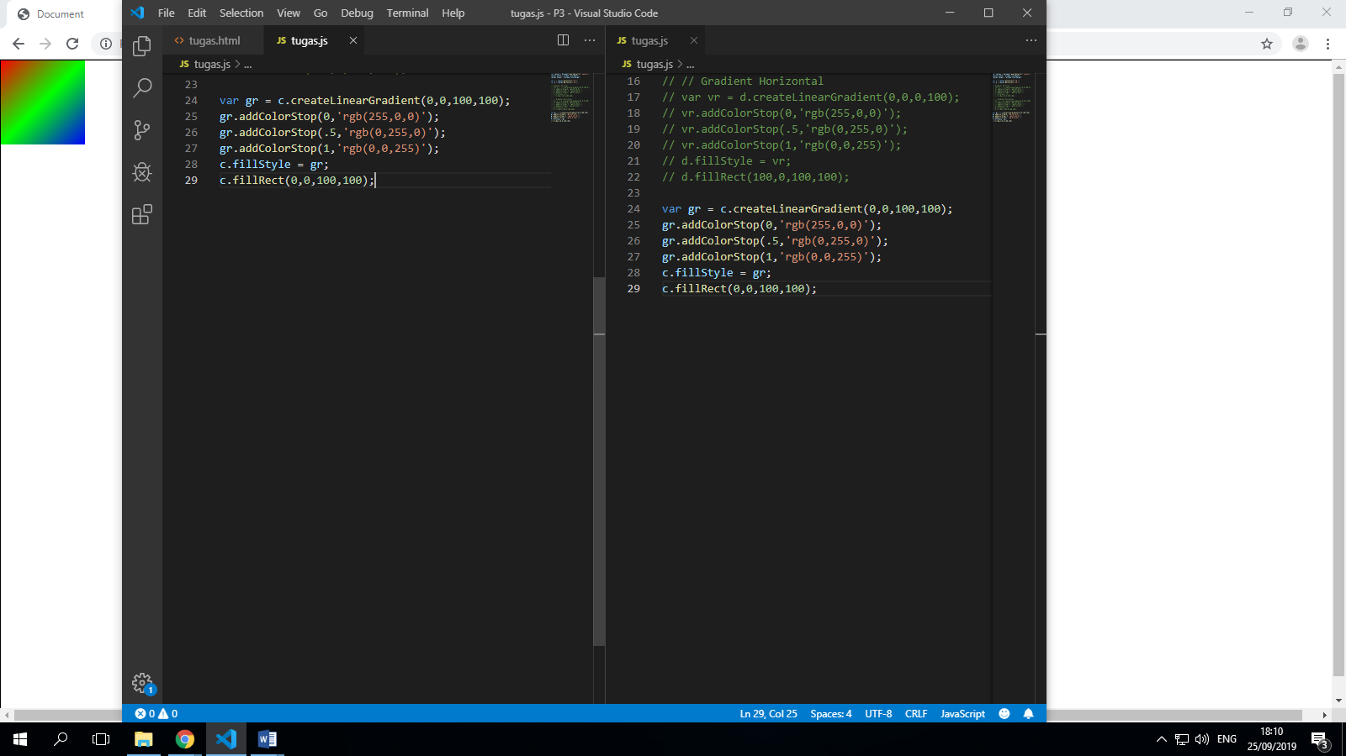

Membuat 3 buah gradasi dengan arah gradasi vertical, horizontal dan diagonal.

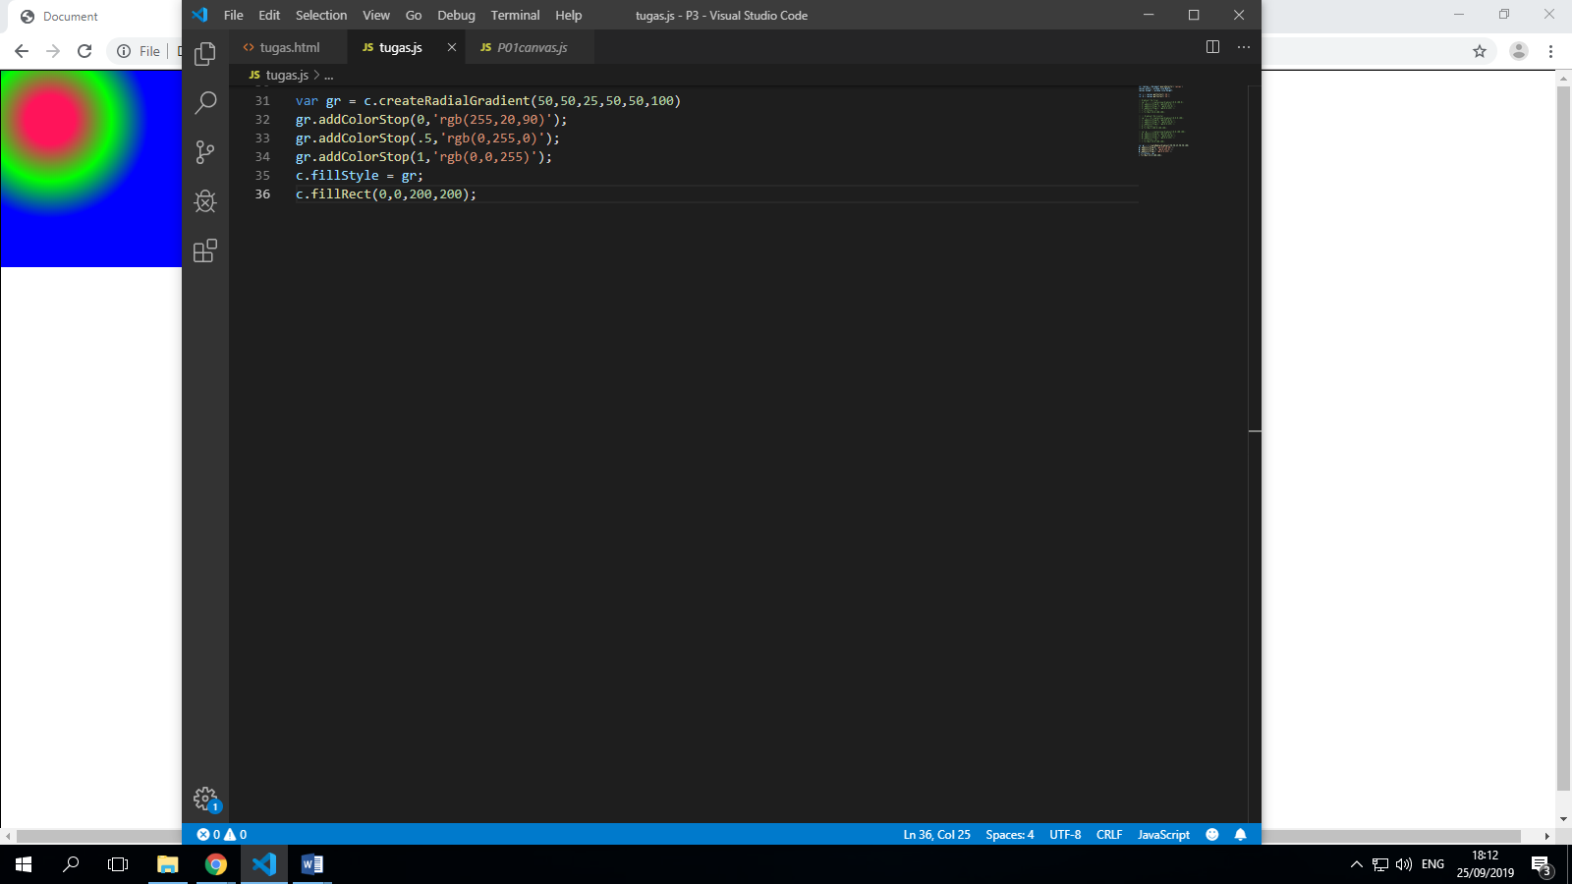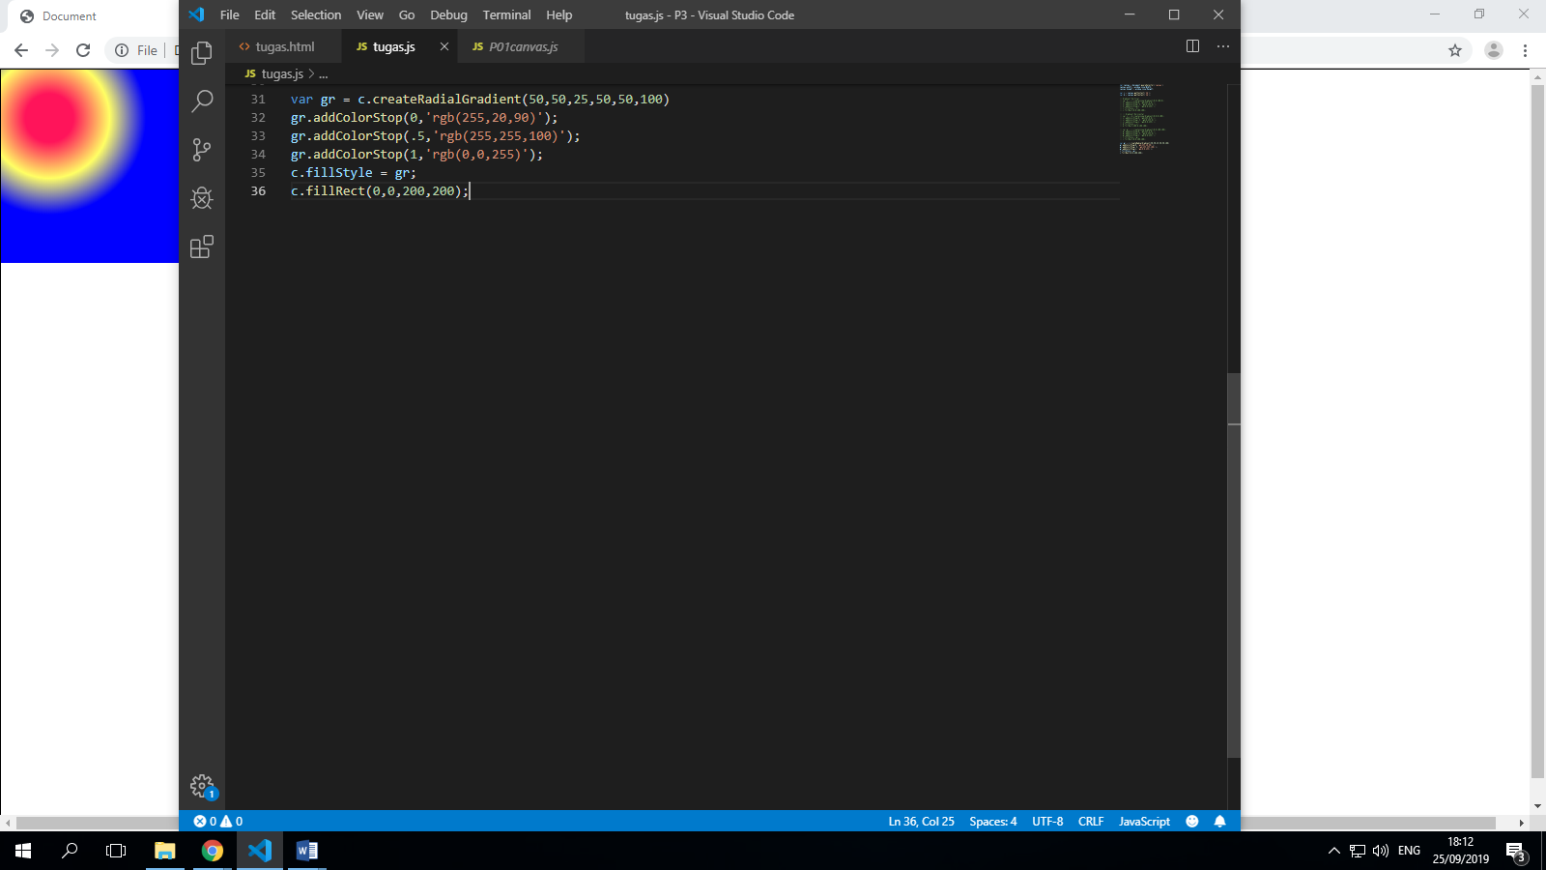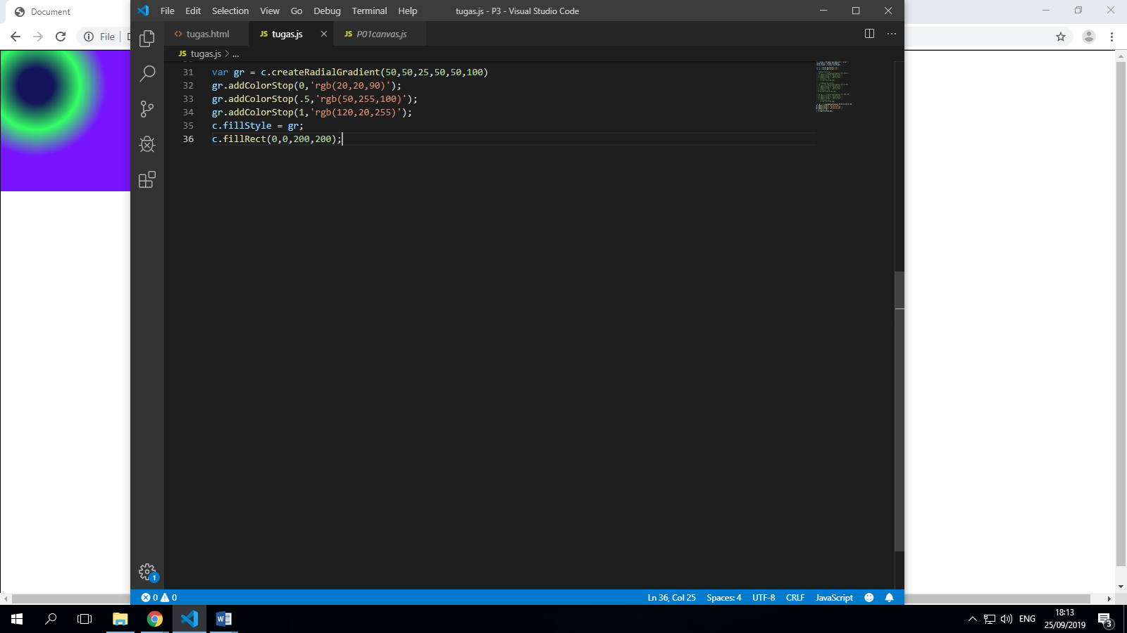

Membuat 3 buah radial gradient dengan menggunakan method createRadialGradient dengan warna yang berbeda-beda.

1. **LISTING**

*Terlampir*